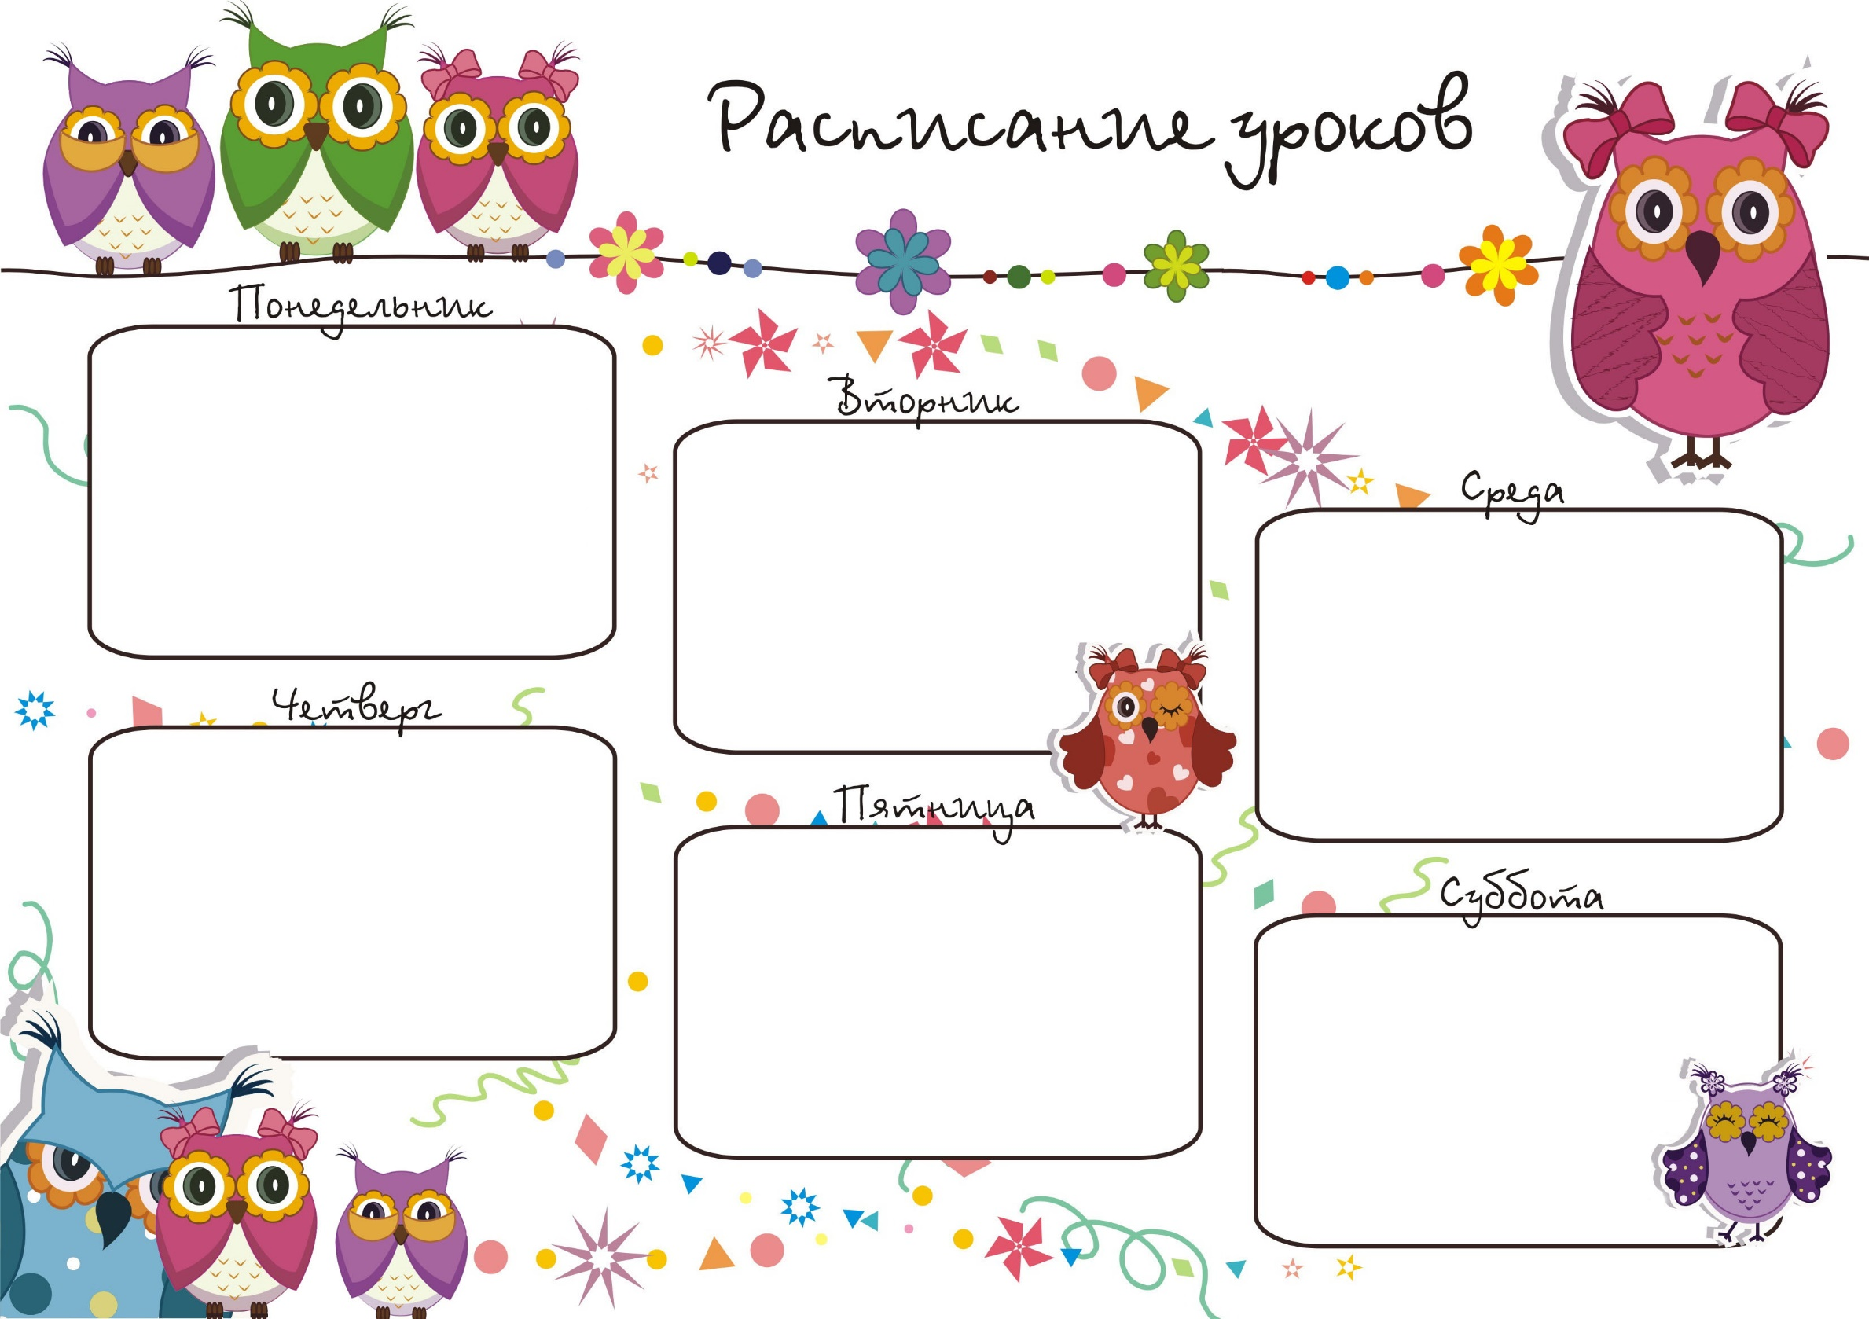
- МАТЕМАТИКА
- РУССКИЙ ЯЗЫК
- ФИЗИКА
- ФИЗКУЛЬТУРА
- ИСТОРИЯ
- АНГЛИЙСКИЙ ЯЗЫК
- МАТЕМАТИКА
- РУССКИЙ ЯЗЫК
- ФИЗИКА
- ФИЗКУЛЬТУРА
- ИСТОРИЯ
- АНГЛИЙСКИЙ ЯЗЫК
- МАТЕМАТИКА
- РУССКИЙ ЯЗЫК
- ФИЗИКА
- ФИЗКУЛЬТУРА
- ИСТОРИЯ
- АНГЛИЙСКИЙ ЯЗЫК
- МАТЕМАТИКА
- РУССКИЙ ЯЗЫК
- ФИЗИКА
- ФИЗКУЛЬТУРА
- ИСТОРИЯ
- АНГЛИЙСКИЙ ЯЗЫК
- МАТЕМАТИКА
- РУССКИЙ ЯЗЫК
- ФИЗИКА
- ФИЗКУЛЬТУРА
- ИСТОРИЯ
- АНГЛИЙСКИЙ ЯЗЫК
- МАТЕМАТИКА
- РУССКИЙ ЯЗЫК
- ФИЗИКА
- ФИЗКУЛЬТУРА
- ИСТОРИЯ
- АНГЛИЙСКИЙ ЯЗЫК

